《安全评价报告信息公布表》
机构名称 | 重庆市安全生产科学研究有限公司 |  |  |  |  | 资质证号 |  | APJ-（渝）-001
委托单位 | 重庆富益矿业有限公司
项目名称 | 重庆富益矿业有限公司兴隆采石场建筑石料用灰岩矿（新建）安全预评价
项目类别 | ☑预评价 □现状评价 □验收评价 □其他
所属业务类别 |  | 非煤
安全评价过程控制情况
安全评价项目管理 | 项目组组长 |  |  | 技术负责人 |  |  |  |  | 过程控制负责人
安全评价项目管理 | 李治友 |  |  | 唐元杰 |  |  |  |  | 冯皓
编制过程 | 报告编制人 |  | 报告提交日期 |  |  |  | 报告审核人 |  |  |  | 报告审批人
编制过程 | 李治友/欧建 |  | 2023.12 |  |  |  | 陈兴勇 |  |  |  | 徐茂
姓 名 | 认定专业 |  | 安全评价师从业识别卡/证书编号 |  |  |  | 注册安全工程师  注册证号 |  |  |  |  | 是否专职
李治友 | 地质专业 |  | 030160 |  |  |  |  |  |  |  |  | 是
刘 陶 | 采矿专业 |  | 037350 |  |  |  |  |  |  |  |  | 是
欧 建 | 安全专业 |  | 033483 |  |  |  |  |  |  |  |  | 是
吴子科 | 水工结构 |  | 023846 |  |  |  | 5180193792 |  |  |  |  | 是
钱 鹏 | 机械专业 |  | 033517 |  |  |  |  |  |  |  |  | 是
孙文豪 | 通风专业 |  | 037349 |  |  |  |  |  |  |  |  | 是
唐金广 | 电气专业 |  | 026313 |  |  |  | 55190209582 |  |  |  |  | 是
唐元杰 | 采矿专业 |  | 001493 |  |  |  | 55070030029 |  |  |  |  | 是
冯 皓 | 机械专业 |  | 019237 |  |  |  | 55130140330 |  |  |  |  | 是
项目简介 | 重庆富益矿业有限公司成立于2020年6月28日，住所位于重庆市黔江区杉岭乡兴隆村四组，法定代表人为陈关文，统一社会信用代码为91500114MA610T7290，经营范围包括矿产资源（非煤矿山）开采。  矿山开采方式为露天开采，开采矿种为建筑石料用灰岩，矿区面积为0.0334km2，开采深度为+840m~+766m，生产规模为20万t/a。  现场勘察照片：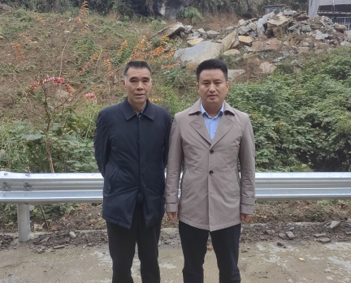
现场开展工作情况 | 勘验人员 |  | 勘验时间 |  | 勘验任务 |  |  |  |  | 勘验中的问题
现场开展工作情况 | 李治友 |  | 2023年11月14日 |  | 现场勘查、资料收集 |  |  |  |  | 见《现场勘查记录》
现场开展工作情况 | 欧 建 |  | 2023年11月14日 |  | 现场勘查、资料收集 |  |  |  |  | 见《现场勘查记录》

